Міністерство освіти і науки України

Національний технічний університет України «Київський політехнічний інститут імені Ігоря Сікорського"

Факультет інформатики та обчислювальної техніки Кафедра інформатики та програмної інженерії

Звіт

з лабораторної роботи № 3 з дисципліни

«Основи програмування 1. Базові конструкції»

«Організація циклічних процесів. Ітераційні цикли»

Варіант №32

Виконав студент ІП-14 Шляхтун Денис Михайлович

(шифр, прізвище, ім'я, по батькові)

Перевірив Камінська Поліна Анатоліївна

( прізвище, ім'я, по батькові)

Київ 2021

**Лабораторна робота №3**

**Тема:** Організація циклічних процесів. Ітераційні цикли.

**Мета**: вивчити особливості організації ітераційних циклів.

**Хід роботи**

**Задача.**

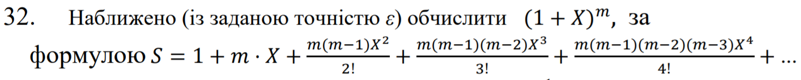**Постановка задачі.**

Результатом розв’язку є сума, задана формулою з точністю в умові. Ввідними даними є X – змінна, m – показник степеню, ε - точність.

**Математична модель.**

|  |  |  |  |
| --- | --- | --- | --- |
| ***Змінна*** | ***Тип*** | ***Ім’я*** | ***Призначення*** |
| Змінна | Дійсний | X | Початкове дане |
| Показник степеню | Цілий | m | Початкове дане |
| Точність | Дійсний | ε | Початкове дане |
| Елемент | Дійсний | element | Проміжне дане |
| Попередній елемент | Дійсний | element_p | Проміжне дане |
| Лічильник | Цілий | i | Проміжне дане |
| Сума | Дійсний | S | Результат |

В циклі використовуються наступни формули:

element = element * m * X / i (після кроку m = m – 1, i - лічильник)

S = S + element (перед тілом циклу S = 1)

Також, були використані наступні записи:

m % 2 – остача від ділення на два

|S| - модуль числа (у коді – fabsf(S))

**Блок-схема.**

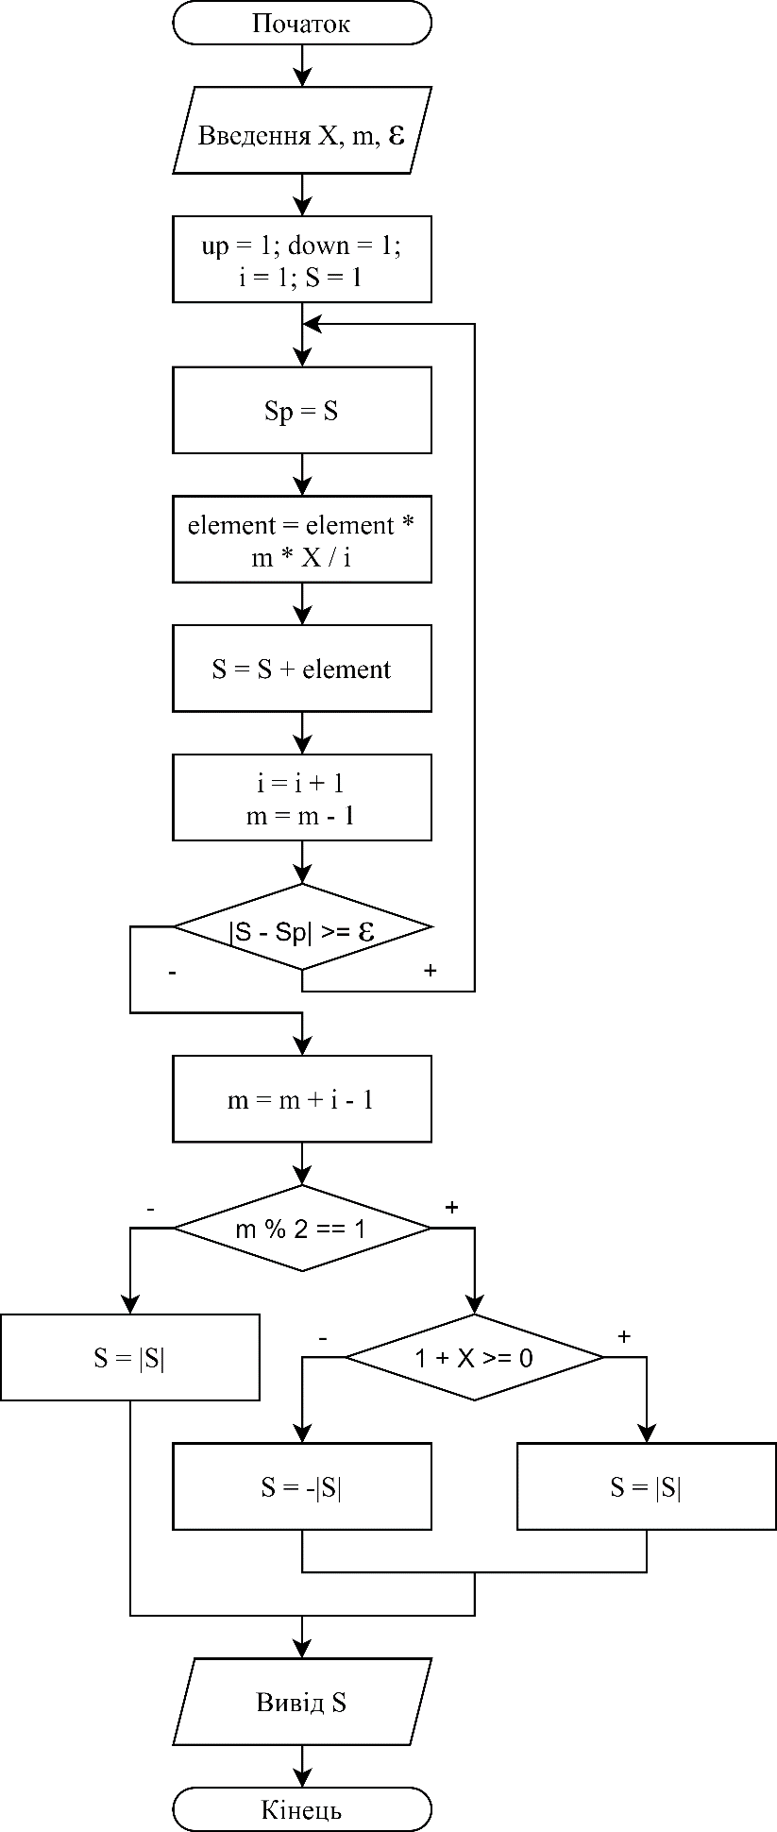

**Випробування коду на С++.**

*Код:*

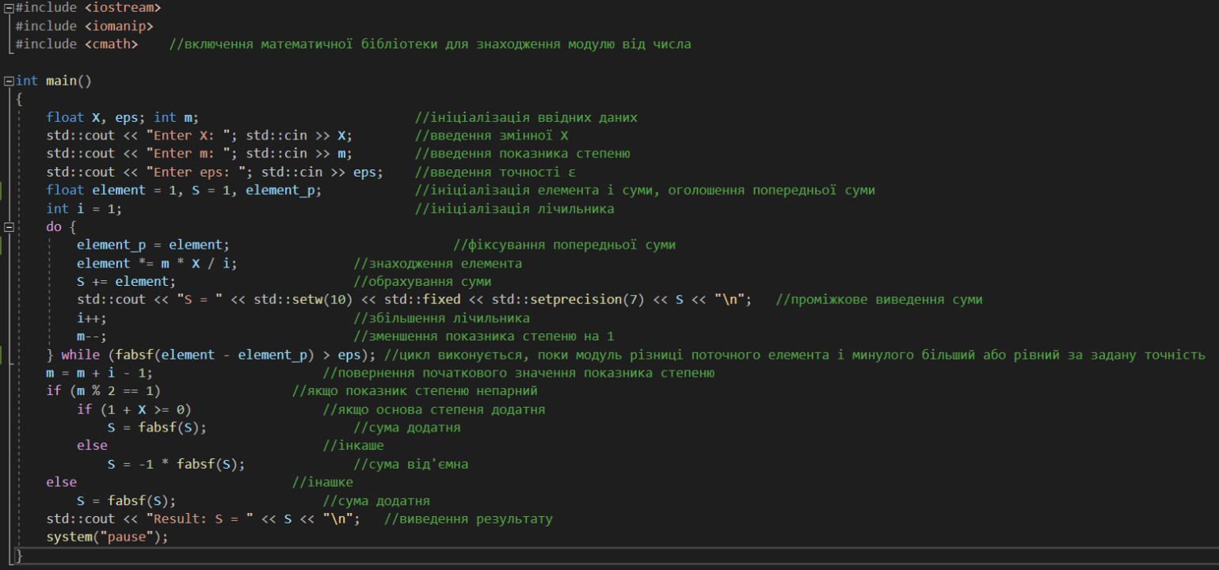

*Результат:*

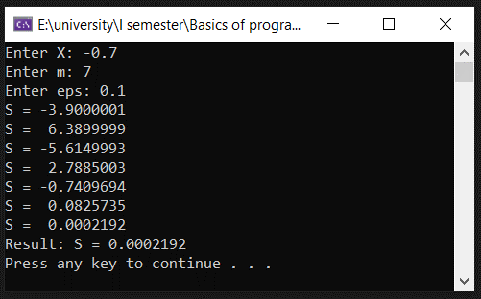

**Висновок:** При виконанні лабораторної роботи було використано ітераційний цикл із постумовою, особливістю якого є циклічне виконання певної послідовності операцій, якщо виконується певна умова, але перший прохід циклу виконується обов’язково. Цикл з умовою використовувався для перевірки суми на певну точність. Використання циклу саме з постумовою спричинене відсутністю попередньої суми до початку виконання циклу, тому неможливо перевірити, чи модуль різниці поточної і попередньої суми більший або рівний за точність. Присутність перевірки суми на знак спричинена неявною кількістю ітерацій циклу, внаслідок чого може вийти від’ємний знак при додатній основі степеню або при парному показнику степеню, що гарно продемонстровано у випробуванні алгоритму.